知识图谱自动构建工作

相关任务：知识图谱自动构建并非真正意义上的从0到1的完成整个图谱构建过程，而是基于已有的知识图谱进一步完成知识图谱补全等任务

* 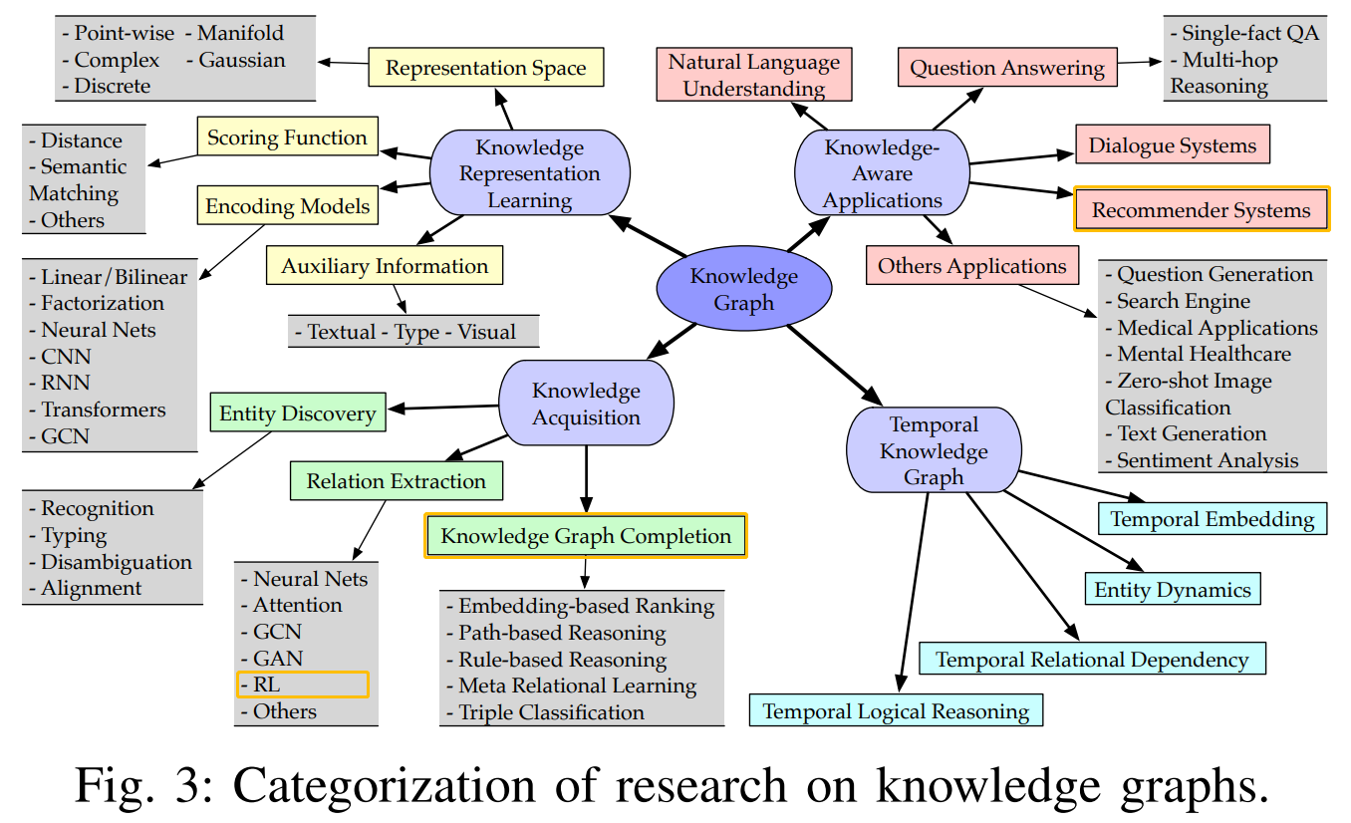

**知识获取**的目的是从非结构的文本中构建知识图谱，补全已有的知识图谱，并发现和识别实体和关系

A Survey on Knowledge Graphs: Representation, Acquisition and Applications, AAAI 2020

**Task 01**: 知识图谱补全

给定一个不完全的知识图谱G = (H, R, T)，其目的是推断出缺失的三元组 **(?, r, t)**, **(h, ?, t)**, **(h, r, ?)**

* image

方法

**基于嵌入的方法**：基于现存的三元组学习到嵌入向量，然后将头实体/尾实体替换，来计算所有候选实体的得分，并进行排序得到top *k*个实体

【TransE】

**关系路径推理**：基于图结构的路径信息，考虑更加复杂的关系路径（多跳推理）

【Random Walk -- Page Rank】 Adapting Meta Knowledge Graph Information for Multi-Hop Reasoning over Few-Shot Relations, EMNLP 2019

**基于强化学习的路径发现**：将实体对间的路径发现问题形式化为序列决策问题，特别是马尔科夫决策过程（MDP），以实现多跳的推理【DeepWalk】

DeepPath: A Reinforcement Learning Method for Knowledge Graph Reasoning, EMNLP 2017

**基于规则的推理**：将逻辑规则整合到嵌入中，以提高模型的推理能力

* image

【更为准确地说，仅仅是应用到知识推理应用中，并非是作为补全图谱的一种方案】

**元关系推理（Meta Relational Learning）**：特指针对知识图谱的关系中存在长尾现象

Few-Shot Knowledge Graph Completion, AAAI 2020 Tackling Long-Tailed Relations and Uncommon Entities in Knowledge Graph Completion, EMNLP 2019 One-Shot Relational Learning for Knowledge Graphs, EMNLP 2018

**Task 02**: Unseen Entity & Relation

包含taxonomy construction, property identification, knowledge extraction, anomaly detection, and synonym discovery的完整流程构建

* 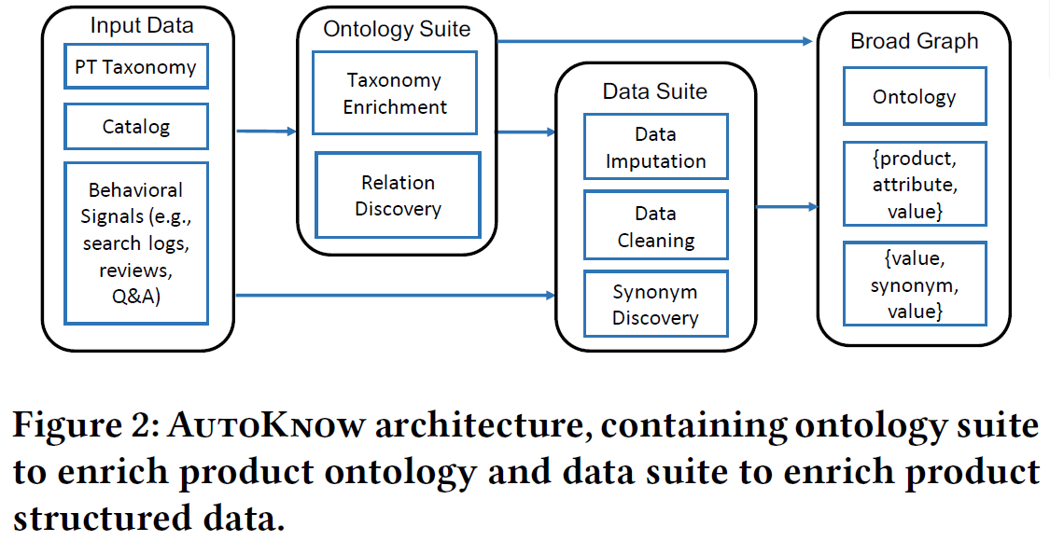

AutoKnow: Self-Driving Knowledge Collection for Products of Thousands of Types, KDD 2020

模型相关

输入：

三元组集合

三元组集合 + 知识库

三元组集合 + 知识库 + 辅助信息文本

输出：根据知识图谱补全任务，输出**待预测的尾实体**（生成式模型）或根据给定候选集合样本的**关系预测**

数据源：

FB15K-237 -- 310k triples (包含KB)

NELL -- 181k triples (包含KB)

Wiki -- 约5.8M triples （包含KB，相关实体的文本描述）

ATOMIC -- 877k triples

关键词：Knowledge graph completion, Knowledge graph construction, Knowledge reasoning